探讨锂电池等电池的容量衰减原因
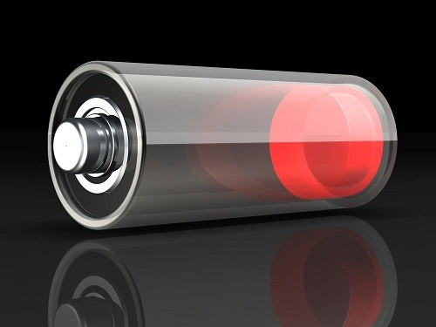
电池的能量存储可以分为三个虚拟区域，即可填充的空白区、提供能量的可用区以及由于使用和老化作用造成的闲置不可用区域，或者说是岩石区，如图1所示。
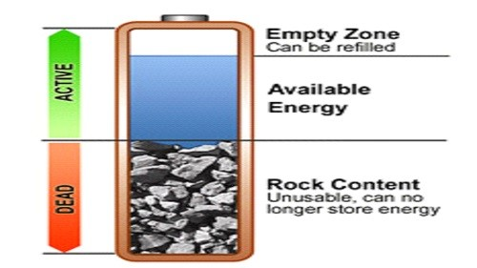
电池能量存储虚拟区域示意图
电池从制造完成时就开始衰减，一个新电池须提供100%的容量，但大多数使用中的电池组是达不到的。
随着电池的可用区域缩小，可填充的能量降低，充电时间逐渐缩短。在大多数情况下，由于周期循环和老化的原因，电池容量呈线性衰减。此外，深度放电给电池造成的压力大于不完全放电，因此最好不要把电池电量全部耗尽，而是经常性充电。对于镍基电池以及作为校准部件的智能电池则应周期性深度放电，这有助于消除镍基电池的“记忆效应”。镍基锂电池在容量衰减到80%之前可以完全充放电循环300～500周。
充放电循环并不是容量衰减的唯一原因，高温下存储锂电池也会导致容量衰减。一个充满电的锂电池在40℃(104°F)保存一年而不使用的情况下会造成35%的容量损失。超快速充放对电池也是有害的，会使电池寿命减少一半，这对于单体锂电池是非常明显的。电池组比能量高，但由于单体电池的差异而显得特别微妙。
设备的规格参数往往基于新电池，但这仅仅是初试阶段的短暂现象，而不能维持太长的时间。就像一个体育运动员，成绩会随着时间的推移而逐渐下降，并且如果任其发展，将会最终导致电池相关的故障。
电池需要经常计算其容量衰减和最终寿命。容量衰减到80%就需要更换电池组，电池组的最终寿命极限应根据应用的不同、用户的喜好以及公司的保障而改变。由于机械故障比较罕见，容量衰减便成了最终替代计划的一个最佳指标，这一指标可以通过对现役电池每三个月进行一次容量核实来完成。此外，充电器充电运行状态表征的技术也在研发中。
除了与老化相关的衰减，硫酸盐化和板栅腐蚀是铅酸蓄电池衰减的主要影响因素。硫酸盐化是指电池停留在较低倍率充电时，在阴极极板上形成的薄膜层。如果发现及时，可以通过均衡充电来消除这一状况。板栅腐蚀可以通过改善充电状态或采用优化的浮动充电方法来减弱。
镍基电池，所谓的不可用岩石区通常是由于活性物质晶体的形成而引起，也被称为“记忆效应”。深度充放电循环的方法常常可以使电池容量恢复到全满。周期性的放电也可以控制结晶过程，避免对隔膜的危害。
锂离子电池的老化是内部物质的氧化，是使用和老化过程中的一部分，并且是自然发生且不可逆转的。

